Министерство науки и высшего образования Российской Федерации

ГАОУ ВО «Южно-Уральский государственный университет (НИУ)»

Высшая школа электроники и компьютерных наук

Кафедра «Системное программирование»

ОТЧЕТ

Лабораторная работа № 6

Руководитель: ст. преподаватель

_________________/В.А. Сурин

«05» апреля 2024 г.

Выполнил: студент группы КЭ-403

_________________/Е. В. Елисеев

«05» апреля 2024 г.

Челябинск, 2024

**Введение**

В данной работе был выполнен обжим сетевого кабеля в соответствии со стандартом T568A. Этот стандарт широко используется для создания сетевых соединений.

**Этапы работы**

1. Обрезка кабеля: Первый этап работы заключается в обрезке конца кабеля. Для этого использовался резак, встроенный в обжимные клещи. Это позволяет получить ровный и чистый срез.

2. Снятие внешней изоляции: Далее производится снятие внешней изоляции с кабеля. Это можно сделать с помощью обжимного инструмента или стриппера. Важно аккуратно снять изоляцию, чтобы не повредить внутренние провода.

3. Расплетение пар: Затем провода разделяются на пары и расплетаются на отдельные жилы. Провода выравниваются в один ряд, соблюдая цветовую последовательность стандарта T568A.

4. Обрезка жил: Жилы обкусываются так, чтобы относительно оплетки их осталось чуть больше сантиметра. Это необходимо для выравнивания жил, чтобы все они были на одном уровне.

5. Вставка жил в разъем RJ-45: Жилы вставляются в разъем RJ-45. При этом коннектор располагается отверстием вниз и защелкой от себя.

6. Проверка расположения жил: Проводится проверка правильности расположения жил в коннекторе. Убеждаемся, что все жилы полностью вошли в разъем и уперлись в его переднюю стенку.

7. Обжим: Коннектор с установленной парой помещается в обжимные клещи, затем производится обжим.

На рисунке 1 изображена фотография обжатого кабеля.

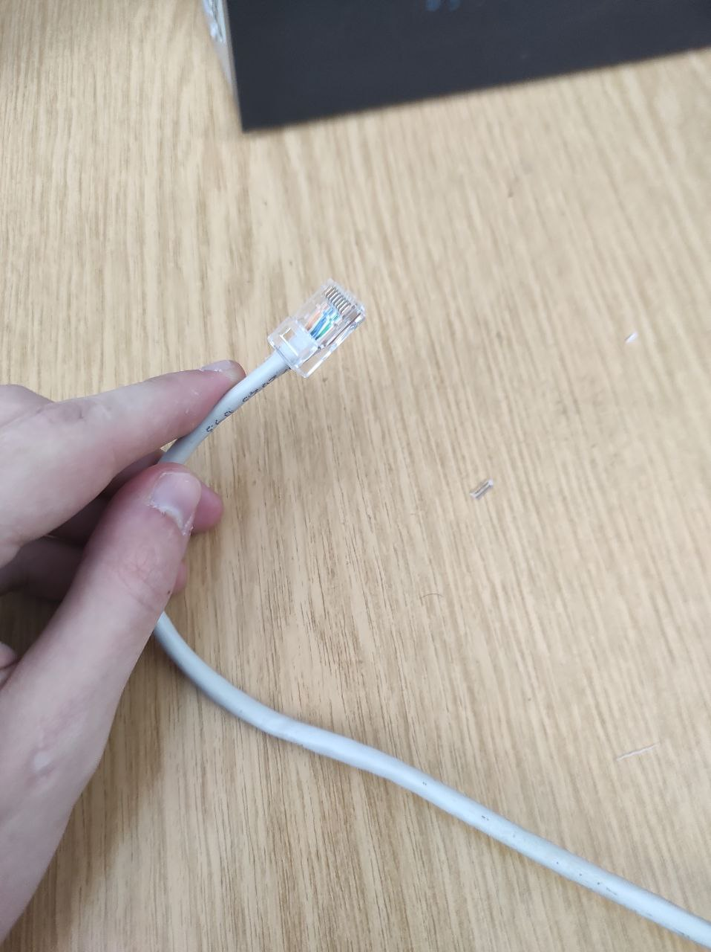

Рисунок 1 – Результат обжатия кабеля

**Заключение**

Таким образом, обжим кабеля был успешно выполнен. В ходе работы были освоены основные этапы обжима сетевого кабеля и применены навыки работы с обжимным инструментом. Результаты работы соответствуют требованиям стандарта T568A.